

第一八三期

新平彝族傣族自治县教育局编 二O一七年六月十三日

玉溪市大戛高速公路投资建设开发有限公司到
新平县漠沙镇峨德小学开展捐赠活动
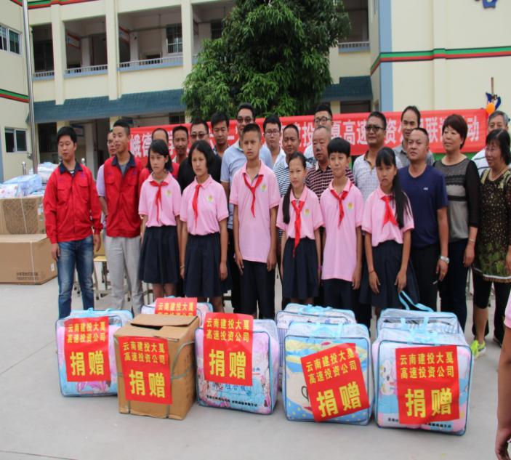
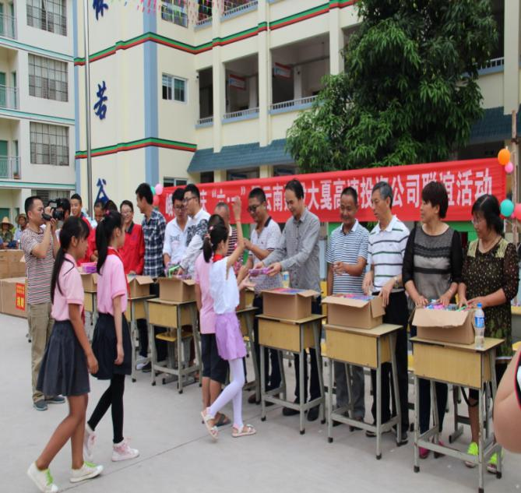

2017年6月1日，漠沙镇各村小学校园内一片欢声笑语，处处洋溢着节日的气氛。特别是峨德村小学本着“互帮互助，共献爱心，共求发展”这一目标，坚持“以人为本”的原则，举办了以“欢庆六一，共献一点爱，同享一片天”为主题的捐资助学暨文艺表演活动，上午八点，活动正式拉开帷幕。
出席活动的领导有大戛高速党支部副书记杨荣双、新平县教育局党委副书记吴忠云、漠沙镇小学党支部书记、校长白金宝等同志。
首先，各位领导在这欢快的节日里致词，表达了对儿童节日的祝贺，对学校教育教学、儿童的快乐学习、健康成长等提出了殷切希望和要求。并观看了峨德村完小学生文艺展演。
其次，玉溪市大戛高速公路投资建设开发有限公司对峨德村小学进行了捐赠活动。捐赠物品有电视机一台、冰柜一台、空调一台、学生被子180套、学习用具200套，共计价值65000元。让儿童们倍感温暖、备受鼓舞。（新平县教育局供稿）

